Самостоятельная работа 5.2
Касательная к графику функции
Вариант 1

А1. Найдите тангенс угла наклона касательной к графику функции в точке с абсциссой .
А2. Найдите угловой коэффициент касательной, проведенной к графику функции в точке с абсциссой .
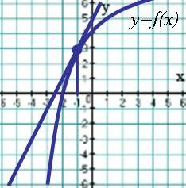
А3. Напишите уравнение касательной к графику функции в точке с абсциссой .

В1. На рисунке изображен график функции
и касательная к нему в точке с абсциссой .
Чему равна производная данной функции в этой точке?
В2. Известно, что прямая $у=−\frac{3}{4}х−\frac{3}{\text{32}}$ является касательной к линии, заданной уравнением . Найдите абсциссу точки касания.

С1. Через точку проведены две касательные к графику функции . Найдите сумму абсцисс точек касания.

______________________________________________________________________

Самостоятельная работа 5.2
Касательная к графику функции
Вариант 2

А1. Найдите тангенс угла наклона касательной к графику функции в точке с абсциссой .
А2. Найдите угловой коэффициент касательной, проведенной к графику функции в точке с абсциссой .
А3. Напишите уравнение касательной к графику функции в точке с абсциссой .
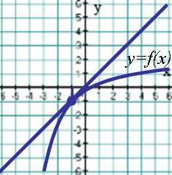

В1. На рисунке изображен график функции
и касательная к нему в точке с абсциссой .
Чему равна производная данной функции в этой точке?

В2. Найдите абсциссу точки, в которой касательная к графику функции параллельна прямой .

С1. Через точку проведены две касательные к графику функции . Найдите сумму абсцисс точек касания.

